Pariwisata Indonesia adalah Kemenangan bagi Perempuan

Desa wisata memberikan kesempatan bagi perempuan untuk mendapatkan penghasilan bagi keluarga dan masyarakat setempat tanpa harus meninggalkan rumah.

Oleh: Minako Sakai dan Ajie Saksono – Univ. New South Wales, Canberra Australia

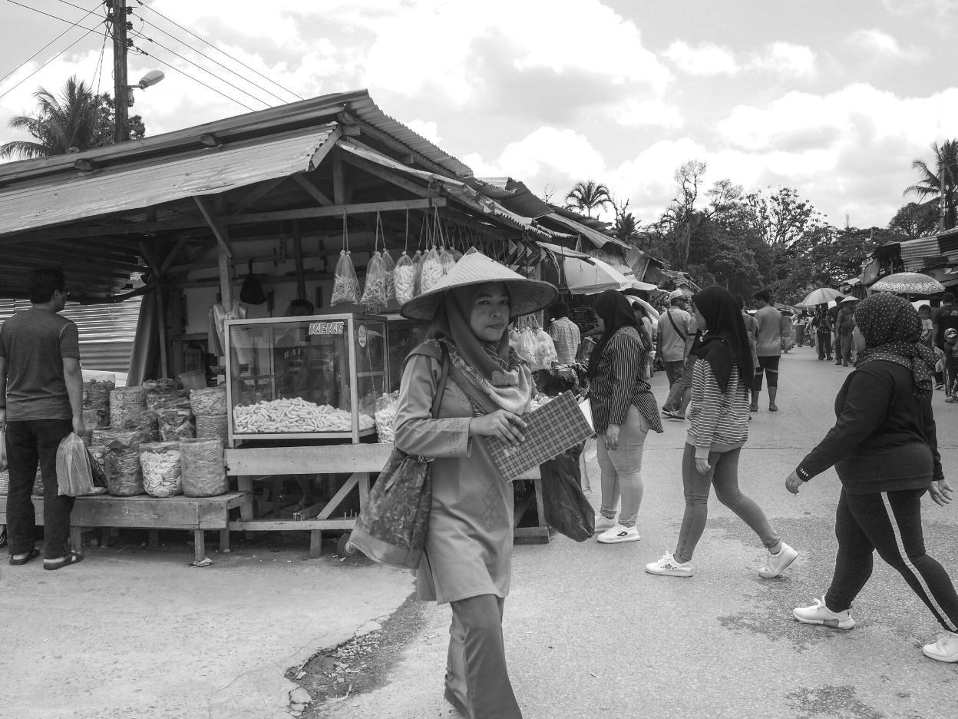
Perempuan di pedesaan Banyuwangi mendukung ekonomi lokal.Johnragai/Flickr BY CC Johnragaiphotos

Para perempuan yang mengirimkan uang kembali ke keluarga mereka dipuji sebagai pahlawan karena meningkatkan devisa Indonesia. Namun, laporan-laporan mengenai penyiksaan oleh majikan di luar negeri masih terus bermunculan, seperti eksekusi mati terhadap dua orang pembantu rumah tangga asal Indonesia di Arab Saudi yang berujung pada pelarangan pengiriman perempuan sebagai pekerja rumah tangga ke 21 negara (sebagian besar di Timur Tengah) pada tahun 2015. Namun, baru pada Juli 2022, larangan sementara diberlakukan terhadap pengiriman pembantu rumah tangga Indonesia ke Malaysia.

Desa-desa wisata yang ramai di Indonesia menawarkan cara yang lebih aman untuk mencari nafkah.

Di sektor pertanian Indonesia, perempuan pedesaan berpenghasilan lebih rendah daripada laki-laki dan patriarki masih terus berlanjut. Meskipun perempuan secara aktif terlibat dalam produksi pertanian seperti menyiangi dan memanen, mereka tidak memiliki kekuatan fisik untuk membuka lahan dan membajak. Perempuan melakukan lebih banyak pekerjaan rumah tangga yang tidak dibayar, termasuk menyiapkan makanan dan pekerjaan rumah tangga sehari-hari, serta mengurus ternak. Program desa wisata di Indonesia muncul sebagai alternatif bagi perempuan pedesaan untuk mendapatkan penghasilan.

Kabupaten Banyuwangi yang populer sebagai tujuan wisata di Provinsi Jawa Timur merupakan rumah bagi penduduk dengan upah minimum bulanan terendah (1,7 juta rupiah atau sekitar US $ 117 per bulan) di wilayah tersebut. Namun, daerah ini juga dikenal sebagai pusat budaya tradisional Osing, sebuah kelompok etnis asli, di mana berbagai macam festival yang digabungkan dengan tarian dan musik dilestarikan dan dipromosikan sebagai atraksi budaya bagi para wisatawan. Daerah ini menawarkan pemandangan sawah yang tenang dengan berbagai pilihan tradisi kuliner, termasuk kopi aromatik.

Desa wisata dapat membantu mengentaskan kemiskinan dengan mempromosikan homestay sebagai cara bagi pengunjung untuk mendapatkan pengalaman otentik berdasarkan karakter tradisional dari destinasi tersebut. Pada tahun 2022, desa ini akan menyelenggarakan 99 festival, dengan sebuah aplikasi yang dikembangkan oleh pemerintah bagi para calon pengunjung untuk melihat-lihat apa saja yang ditawarkan. Dengan menggunakan aplikasi ini, wisatawan dapat memesan akomodasi homestay dan memesan makanan tradisional khas Banyuwangi. Di bawah program Smart Kampung, penduduk desa dapat berpartisipasi dalam platform ekonomi digital untuk memenuhi pesanan makanan.

Memasak makanan khas lokal, kerajinan tangan, dan melayani tamu biasanya menjadi tanggung jawab para perempuan di rumah tangga tradisional Indonesia. Peluang bisnis tambahan ini memungkinkan perempuan untuk menjadi pencari nafkah tambahan selain tugas-tugas rumah tangga mereka. Selain itu, penelitian semakin menunjukkan bahwa pertumbuhan pendapatan rumah tangga membawa manfaat tambahan bagi keluarga: menunda pernikahan anak, meningkatkan pengeluaran untuk pendidikan anak, dan mengurangi kekerasan berbasis gender. Sebagian besar (85 persen) penerima manfaat ekonomi kreatif digital perkotaan di Indonesia pada tahun 2021 adalah laki-laki, menurut data Bank Dunia. Namun, dalam kasus desa wisata, perempuan juga dapat merasakan manfaat dari program desa pintar, dengan berbagi kesempatan untuk memulai bisnis baru.

Peningkatan pendapatan mereka dapat berkontribusi pada kesejahteraan keluarga mereka, dan secara bertahap suara perempuan cenderung lebih diakui dalam pengambilan keputusan dalam kebijakan pembangunan pedesaan.

Minako Sakai adalah Associate Professor dan Wakil Kepala Sekolah (Penelitian), Sekolah Humaniora dan Ilmu Sosial, The University of New South Wales (UNSW), Canberra Australia. Buku terbarunya berjudul Women Entrepreneurs and Business Empowerment in Muslim Countries (ditulis bersama A. Fauzia, Palgrave Springer, 2022) mengeksplorasi kesetaraan gender di Indonesia dan negara-negara berpenduduk mayoritas Muslim lainnya.

Ajie Saksono memperoleh gelar PhD di bidang Penyelidikan Sosial Asia Tenggara di UNSW dan sekarang diperbantukan sebagai Kepala Divisi Tata Kelola Pemerintahan, Sosial dan Budaya di Badan Perencanaan Daerah Gunung Kidul, Provinsi Daerah Istimewa Yogyakarta, Indonesia. Penelitiannya berfokus pada kebijakan pembangunan pedesaan yang dipimpin oleh negara di Indonesia. Kedua penulis menyatakan bahwa mereka tidak memiliki konflik kepentingan.

Penelitian ini dilakukan dengan bantuan dana dari UNSW Canberra Australia dan LPDP Indonesia.

Artikel ini pertama kali diterbitkan tanggal 18 Oktober 2022 di bawah lisensi Creative Commons oleh 360info™.

